4 Międzynarodowa Olimpiada Astronomiczno-Astrofizyczna
Zadania praktyczne – analiza danych

Przeczytaj instrukcję bardzo uważnie:

1. Można używać przyborów i kalkulatora dostarczonego przez lokalny komitet organizacyjny
2. Całkowity czas na oba zadania (numer 1 I 2) to 4 godziny
3. Można korzystać jedynie z długopisu znajdującego się na biurku
4. Rozwiązania kolejnych zadań wpisywać od nowej strony, na początku podać numer zadania
5. Na okładce notatnika podać nazwę kraju oraz kod zawodnika
6. Na zakończenie testu wszystkie kartki oraz notatnik należy włożyć do koperty i zostawić na biurku.
7. W przedstawionych rozwiązaniach zapisz kolejne kroki postępowania oraz wyniki pośrednie obliczeń koniecznych do uzyskania ostatecznego rezultatu.

Zadanie I Obraz z kamery CCD (35 punktów)

Instrukcja:
Rysunek 1 przedstawia w negatywie obraz nieba uzyskany przez kamerę CCD, przyłączoną do teleskopu. Parametry ekspozycji, kamery, teleskopu opisano w załączonej tabeli (fragment nagłówka pliku w formacie FITS).
Rysunek 2 zawiera dwa obrazy: (2B) powiększony fragment rysunku 1 oraz ten sam fragment nieba sfotografowany wcześniej (2A).
Rysunek 3 przedstawia mapę nieba obejmującą region sfotografowany przez CCD.
Ze względu na wielką odległość, obrazy gwiazd powinny być punktowe punktowe. Jednak z powodu dyfrakcji na aperturze teleskopu, oraz turbulencji atmosferycznych (tzw „seeing”) obrazy gwiazd są nieco rozmyte. Im jaśniejsza gwiazda tym większa część profilu jej obrazu jest widoczna ponad tłem nieba.

Zadania:

- Wybierz 5 jasnych gwiazd oraz oznacz je jednakowo na zdjęciu i na mapie cyframi rzymskimi.
- Zaznacz pole widzenia kamery na mapie.
- Korzystając z podanych parametrów oblicz fizyczne rozmiary chipu kamery (w milimetrach).
- Oszacuj kątowe rozmiary rozmycia obrazu gwiazdy na zdjęciu 2. Pamiętaj, że na potrzeby wydruku zwiększono kontrast tak, że średnica obrazu jest 3.5 razy większa niż przekrój profilu gwiazdy w połowie wysokości (FWHM).
- Otrzymany wynik porównaj z teoretycznym rozmiarem dysku dyfrakcyjnego dla tego teleskopu.
- Wielkość rozmycia na skutek seeingu równa 1” oznacza bardzo dobre warunki obserwacji. Oblicz rozmiar obrazu gwiazdy w pikselach przy seeingu równym 1” i porównaj go z wynikiem z punku 4.
- Na rysunku 1 zaznaczono dwa obiekty poruszające się na tle gwiazd. Prędkość pierwszego („Object 1”) jest na tyle duża, że obraz utworzył smugę na zdjęciu. Ruch drugiego obiektu („Object 2”) łatwiej zauważyć porównując zdjęcie 2B z wykonanym wcześniej 2A.
Wykorzystując wcześniejsze wyniki oszacuj prędkość kątową obu obiektów.
Z załączonej listy wybierz wszystkie wnioski poprawne, przy założeniu że obiekty poruszają się po orbitach kołowych. (punktowane są wszystkie poprawne odpowiedzi, a za złe odpowiedzi punkty są odejmowane).
Prawdopodobną przyczyną istotnej różnicy prędkości kątowych obiektów może być:
- różna masa obiektów
- różne odległości obiektów od Ziemi
- różne prędkości orbitalne
- różnice w rzutowaniu wektora prędkości na niebo
- obiekt 1 krąży wokół Ziemi a obiekt drugi obiega Słońce.

DANE:
Dla zdjęcia 1:
BITPIX = 16 / Liczba bitów na piksel
NAXIS = 2 / Liczba osi
NAXIS1 = 1024 / Szerokość obrazu w pikselach
NAXIS2 = 1024 / Wysokość obrazu w pikselach
DATE-OBS= 2010-09-07 05:00:40.4 / Moment środka ekspozycji
TIMESYS = 'UT' / Strefa czasu
EXPTIME = 300.00 / Długość ekspozycji (w sekundach)
OBJCTRA = 22 29 20.031 / Rektascensja środka zdjęcia
OBJCTDEC= +07 20 00.793 / Deklinacja środka zdjęcia
FOCALLEN= 3.180m / Ogniskowa teleskopu
TELESCOP= 0.61m / Średnica teleskopu
Rysunek 1 do zadania 1
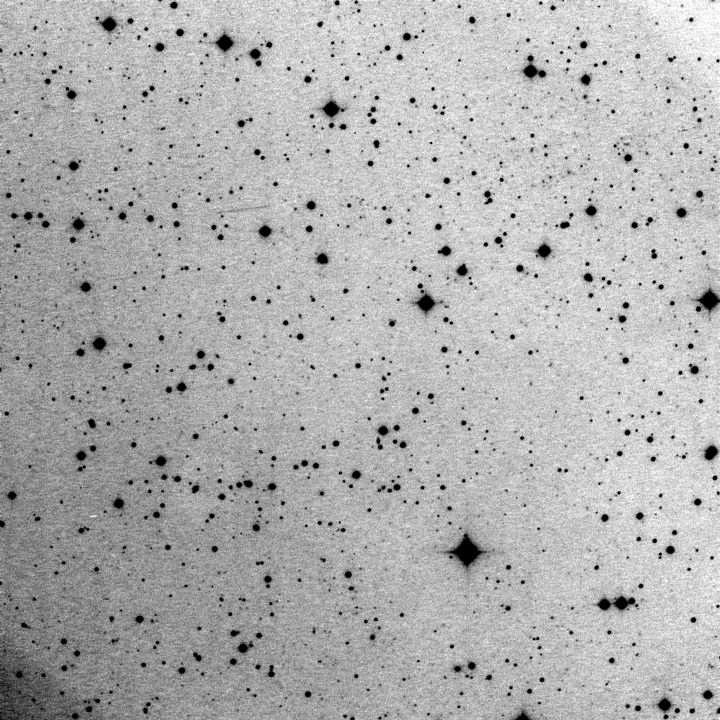
Object 1
Object 2
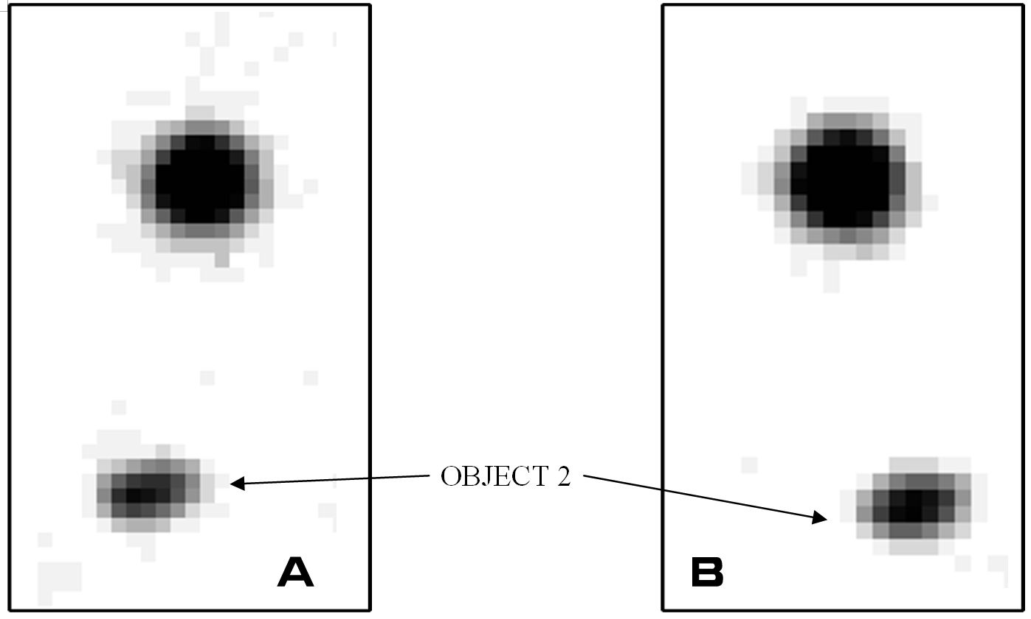
Rysunek 2 do zadania 1:
A: Obszar nieba ten sam co na zdjęciu 2B sfotografowany tym samym instrumentem nieco wcześniej. Dane o ekspozycji obrazu:
DATE-OBS= 2010-09-07 04:42:33.3 / Moment środka ekspozycji
B: Powiększenie okolicy obiektu 2 na rysunku 1 ,

Rysunek 3 do zadania 1:
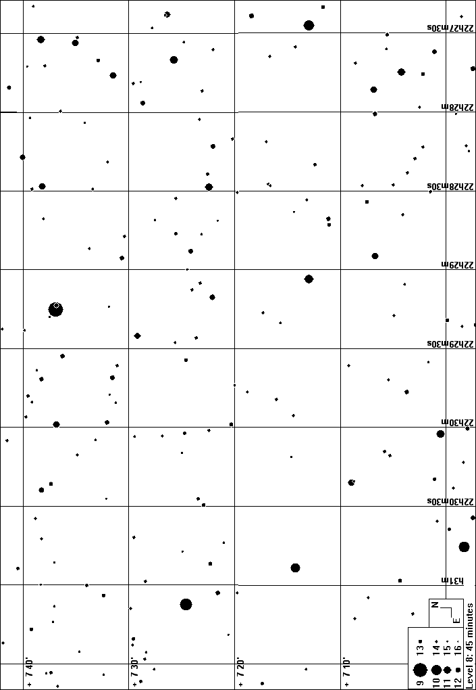
Zadanie II: Krzywe zmian jasności gwiazd (35 punktów)

Pulsująca gwiazda zmienna KZ Hydrae była obserwowana teleskopem wyposażonym w kamerę CCD. Zdjęcie 1 przedstawia obraz CCD z zaznaczonymi pozycjami gwiazdy zmiennej KZ Hya, gwiazdy porównania („Comparison”) i gwiazdy kontrolnej („Check”). W tabeli 1 przedstawiono wyniki obserwacji: moment obserwacji w heliocentrycznych dniach juliańskich HJD, różnice jasności gwiazdy zmiennej i gwiazdy porównania w magnitudach oraz różnice jasności gwiazdy porównania i kontrolnej. Różnice jasności podano dla filtrów V i R
Zadania:
- Narysuj krzywe zmian jasności KZ Hya w odniesieniu do jasności gwiazdy porównania dla obu filtrów V i R.
- Jakie są średnie z różnic jasności pomiędzy KZ Hya i gwiazdą porównania dla obu filtrów V i R.
- Wyznacz dokładność pomiarów fotometrycznych w filtrach V i R?
- Oszacuj długość okresu pulsacji, osobno w filtrach V i R.
- Podaj oszacowanie amplitudy zmian jasności KZ Hya w filtrach V i R.
- Jakie jest przesunięcie fazy pulsacji w filtrach V i R. Za jednostkę czasu przyjmij jeden okres.

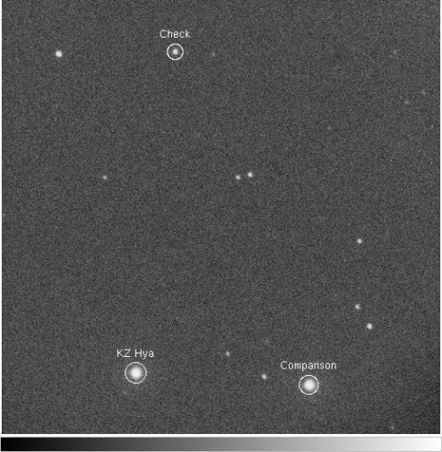

Rysunek 1 do zadania II: Obraz CCD okolicy gwiazdy KZ Hya.

Tabela 1 do zadania II: Dane o krzywych zmian jasności KZ Hya w V i R.
W kolumnach $ΔV$i $ΔR$ podane są różnice jasności KZ Hya i gwiazdy porównania w filtrach V i R. Kolumny ${ΔV}_{\text{chk}}$ i ${ΔR}_{\text{chk}}$ oznaczają różnice jasności gwiazd porównania i kontrolnej w filtrach V i R.
HJD-2453800(t) | ΔV(mag) | ΔV_{chk} | HJD-2453800(t) | ΔR(mag) | ΔR_{chk}
3.162 | 0.068 | 4.434 | 3.1679 | 0.260 | 2.789
3.1643 | 0.029 | 4.445 | 3.1702 | 0.185 | 2.802
3.1667 | -0.011 | 4.287 | 3.1725 | -0.010 | 2.789
3.1691 | -0.100 | 4.437 | 3.1749 | -0.147 | 2.809
3.1714 | -0.310 | 4.468 | 3.1772 | -0.152 | 2.809
3.1737 | -0.641 | 4.501 | 3.1796 | -0.110 | 2.789
3.1761 | -0.736 | 4.457 | 3.1820 | -0.044 | 2.803
3.1784 | -0.698 | 4.378 | 3.1866 | 0.075 | 2.805
3.1808 | -0.588 | 4.462 | 3.1890 | 0.122 | 2.793
3.1831 | -0.499 | 4.326 | 3.1914 | 0.151 | 2.793
3.1855 | -0.390 | 4.431 | 3.1938 | 0.177 | 2.782
3.1878 | -0.297 | 4.522 | 3.1962 | 0.211 | 2.795
3.1902 | -0.230 | 4.258 | 3.1986 | 0.235 | 2.796
3.1926 | -0.177 | 4.389 | 3.2011 | 0.253 | 2.788
3.195 | -0.129 | 4.449 | 3.2035 | 0.277 | 2.796
3.1974 | -0.072 | 4.394 | 3.2059 | 0.288 | 2.783
3.1998 | -0.036 | 4.362 | 3.2083 | 0.296 | 2.796
3.2023 | -0.001 | 4.394 | 3.2108 | 0.302 | 2.791
3.2047 | 0.016 | 4.363 | 3.2132 | 0.292 | 2.806
3.2071 | 0.024 | 4.439 | 3.2157 | 0.285 | 2.779
3.2096 | 0.036 | 4.078 | 3.2181 | 0.298 | 2.779
3.2120 | 0.020 | 4.377 | 3.2206 | 0.312 | 2.787
3.2145 | 0.001 | 4.360 | 3.2231 | 0.313 | 2.804
3.2169 | 0.001 | 4.325 | 3.2255 | 0.281 | 2.796
3.2194 | 0.005 | 4.355 | 3.2280 | 0.239 | 2.795
3.2219 | 0.041 | 4.474 | 3.2306 | 0.115 | 2.792
3.2243 | 0.009 | 4.369 | 3.2330 | -0.111 | 2.788
3.2267 | -0.043 | 4.330 | 3.2354 | -0.165 | 2.793
3.2293 | -0.183 | 4.321 | 3.2378 | -0.152 | 2.781
3.2318 | -0.508 | 4.370 | 3.2403 | -0.088 | 2.787
3.2342 | -0.757 | 4.423 | 3.2428 | -0.014 | 2.780
3.2366 | -0.762 | 4.373 | 3.2452 | 0.044 | 2.766
3.2390 | -0.691 | 4.427 | 3.2476 | 0.100 | 2.806
3.2415 | -0.591 | 4.483 | 3.2500 | 0.119 | 2.791
3.2440 | -0.445 | 4.452 | 3.2524 | 0.140 | 2.797
3.2463 | -0.295 | 4.262 | 3.2548 | 0.190 | 2.825

